
2018 оны 12 дүгээр № 18/16 Улаанбаатар
сарын 25 - ны өдөр хот

“Хөвсгөл Усан Зам” ХК-ийн 2018 оны ажлын тайлан
“Хөвсгөл Усан Зам” ХК нь 2018 онд нийт 132 удаагийн аялалаар 10038 зорчигчдод үйлчлэж, 297,635,8 мян. төг-ийн орлого олж дараах ажлуудыг хийж гүйцэтгэлээ.

Хөвсгөл усан зам ХК-ийн зоогийн газрын барилга, дээврийг засаж 13,159,576 төгрөгний засварын ажлыг хийж гүйцэтгэсэн . | 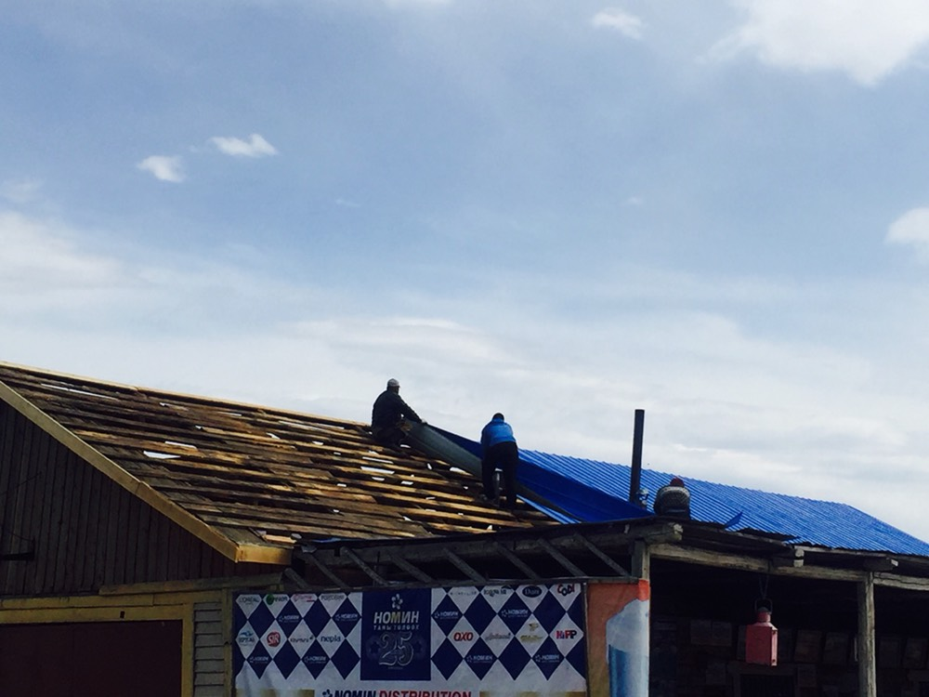
Усан онгоцны хэвийн жигд үйл ажиллагааг хангахын тулд ОХУ-н Эрхүү хотоос сэлбэг бусад шаардлагатай материалыг авчирч, гадаад өнгө үзэмжийг сайжруулан засварлахад урсгал засварт 14,573,351 төгрөг зарцуулж, усан онгоцны экипажыг 1,857,000 төгрөгний ажлын жигд хувцсаар хангаж жигдрүүллээ. Усан онгоцны 132 удаагийн аялал хийхэд түлшний зардалд 45,404,227 төгрөгний зардал гаргаж нийт аялагч амрагчдад үйлчилсэн байна.
Угаалгын газар, 00-ын сантехнийкийн засварын ажилд зориулан 1,184,000 төгрөгний үйл ажиллагааны зардал гаргаж засварлуулсан байна.
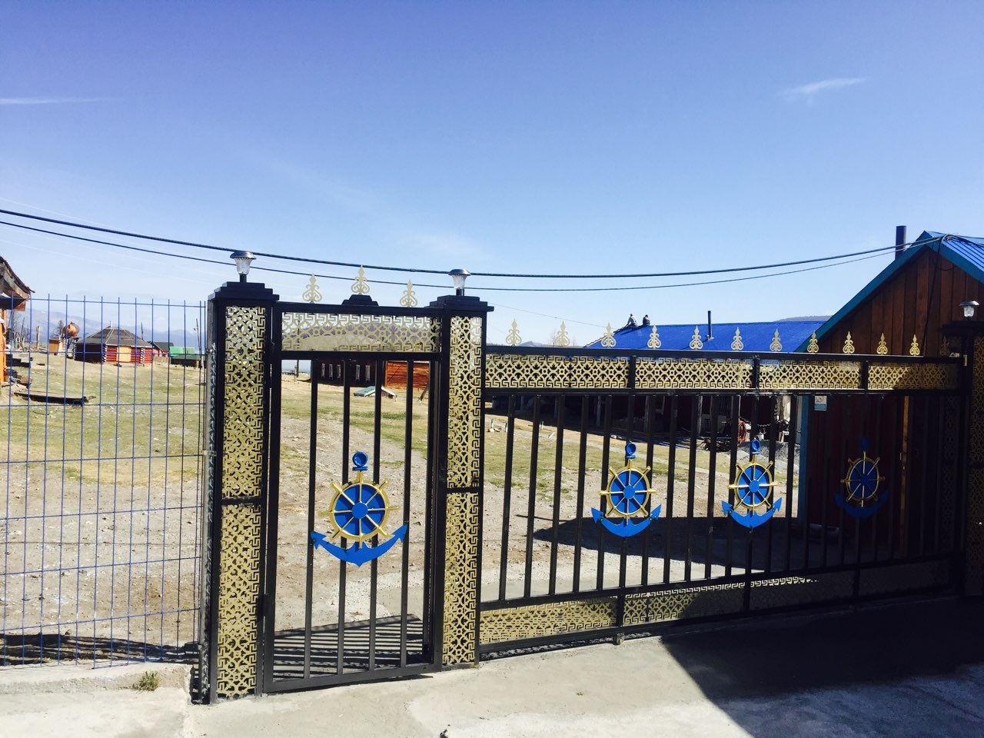 | Амралтын газрын төв хаалганы нуруу эвдэрч өнгө үзэмжгүй болсныг бүрэн шинэчлэж , баазын эргэн тойрны хашааны эвдрэл гэмтлийг засварлан нийт 2,030,000 төгрөгийн зардал гаргасан байна.
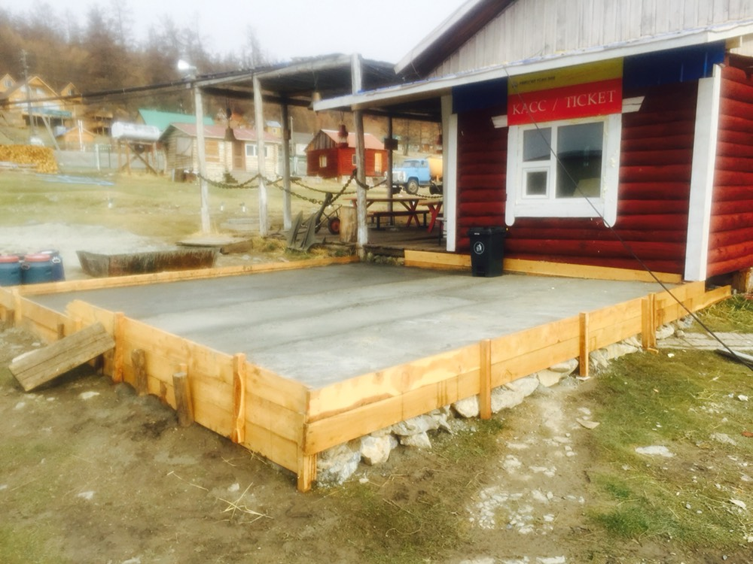  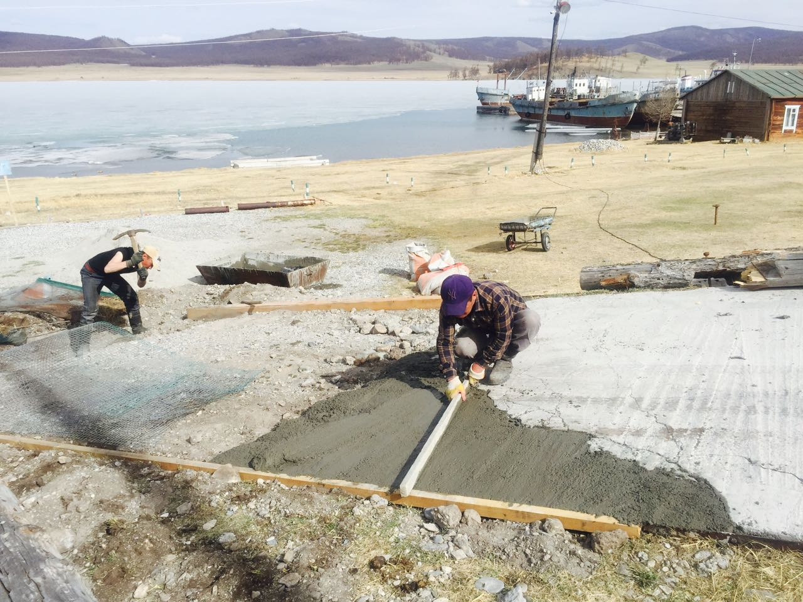 | Амралтын газрын хашаан дотор байрлах гэр хоорондын явган хүний зам болон усан онгоц руу явах зам талбайг тэгшлэн, цардмал зам тавьж засварлахад 1,917,500 төгрөгийн зардал гарган, компанийн ажилтнуудын хүчээр хийж амралтын өнгө үзэмжийг сайжрууллаа.
- Амрагч, аялагчдын аюулгүй, тав тухтай байдлыг хангаж өөрийн эзэмшил газрын нийт талбайн 14 байршилд 1,194,700 төгрөгийн зардлаар хогийн сав суурилууллаа.
- Гадна талбайн гэрэлтүүлгийг сайжруулж 6 байршилд Лед болон туузан гэрэлтүүлэг нэмж 3,115,911 төгрөгөөр авч суурилуулсан.
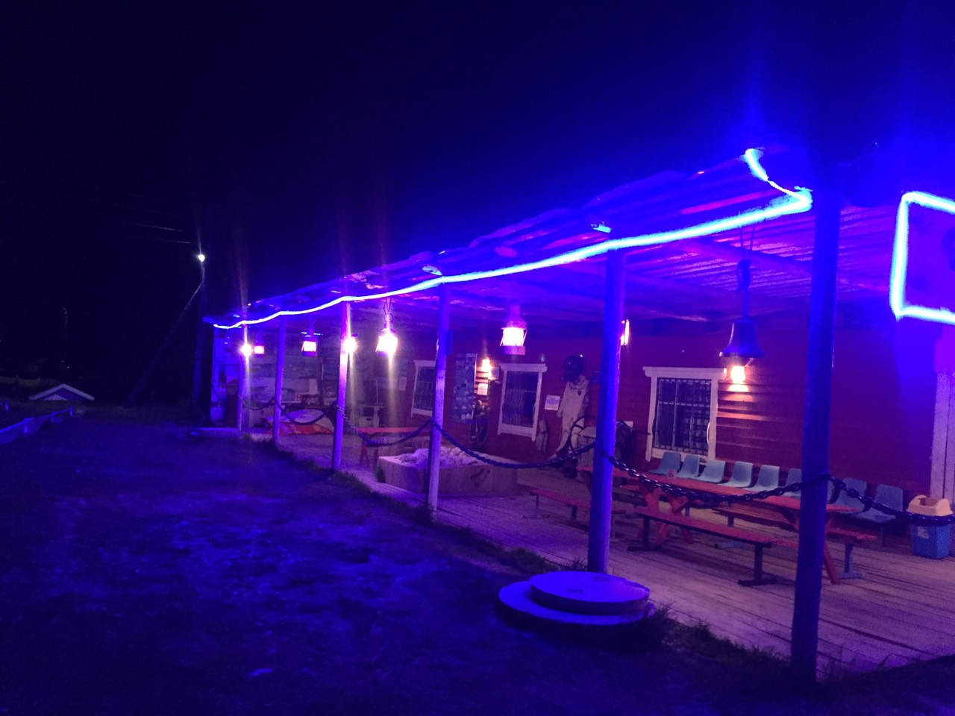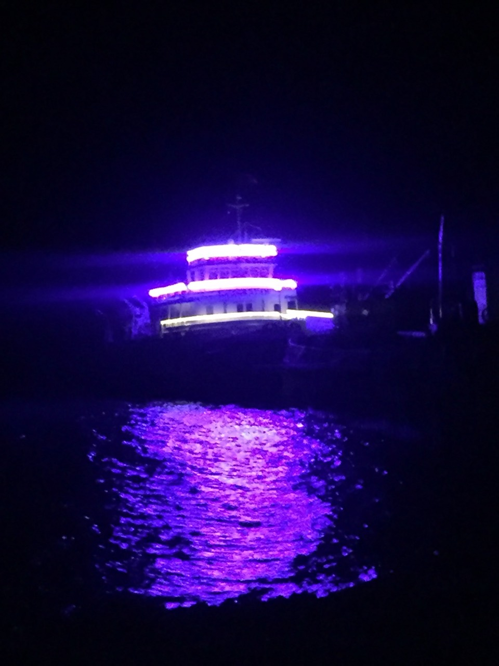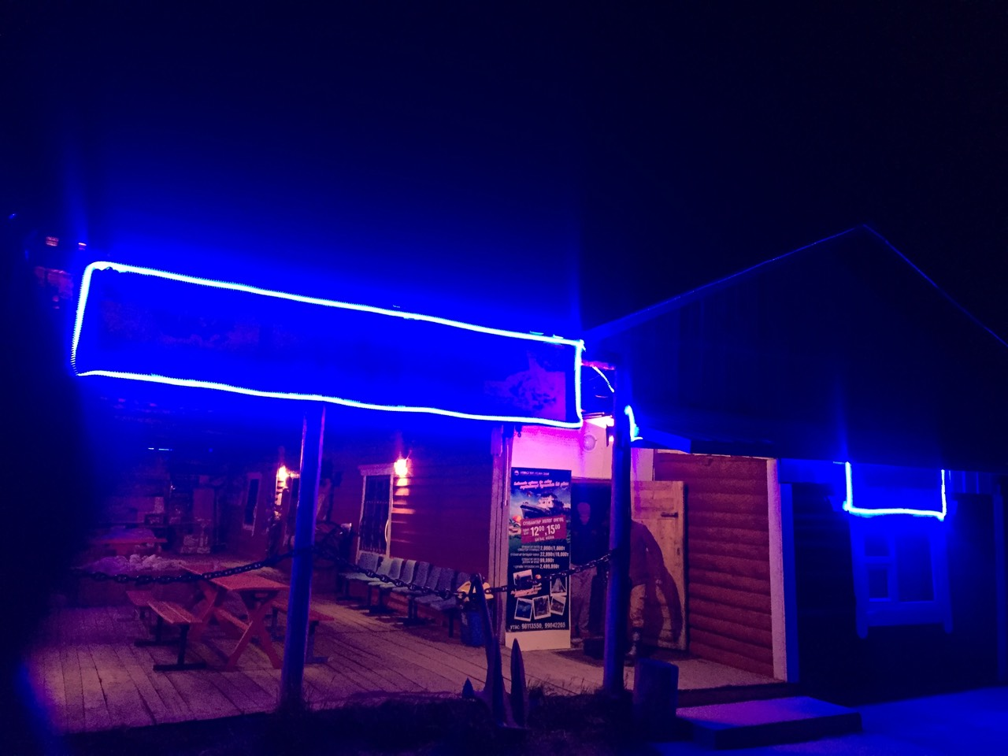

- Гэр буудал, байруудын хаалга, янданг бүрэн шинэчилж, эрсдэлээс хамгаалсан тусгаарлах хашаа хийж 1,560,000 төгрөгийн урсгал засвар хийлээ.
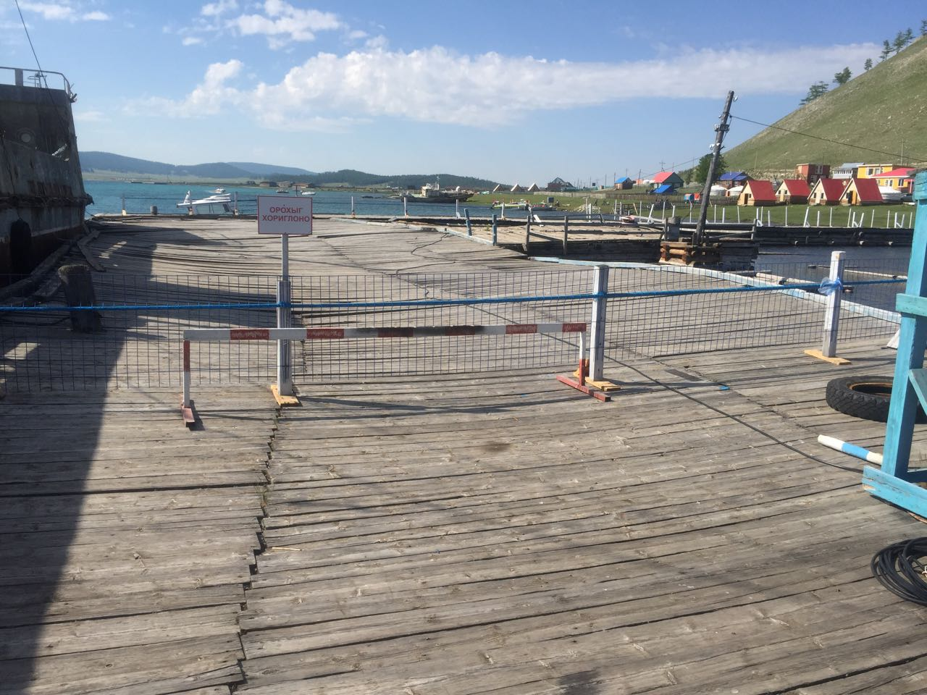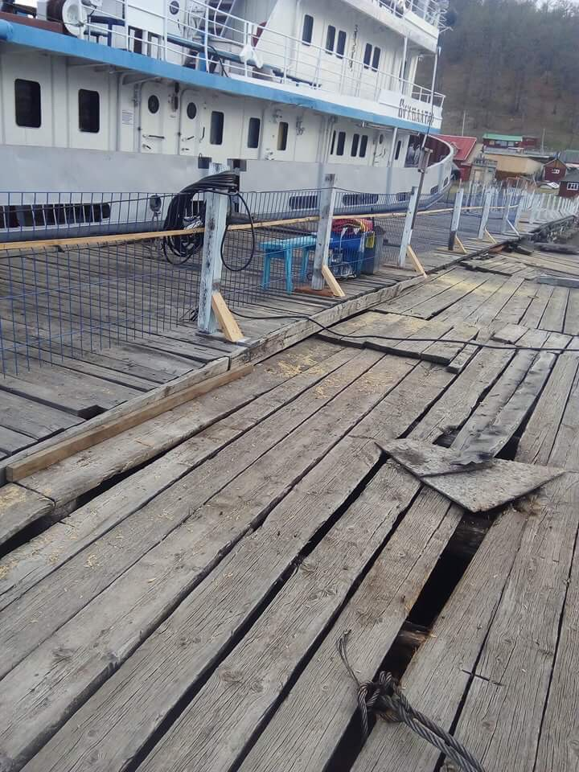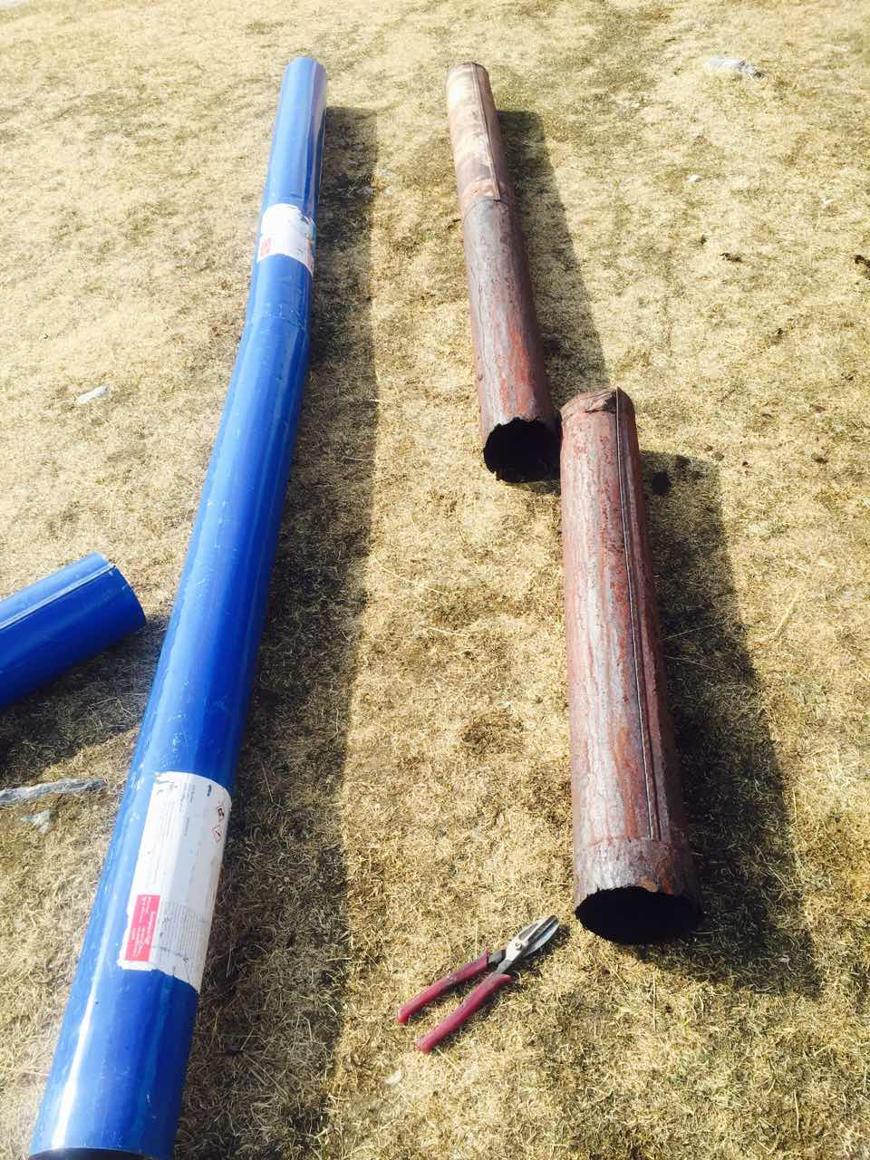

- Орлогыг үнэн зөв тодорхойлох, үйлчлүүлэгчдэд НӨАТ-н падаан хэвлэж өгөх ПОС машин суурилуулж, кассын өрөө шинээр тохижуулахад 2,124,062 төгрөгийн зардал гаргасан байна.

- Усан онгоцон дээр аялагчидын ая тухыг хангах үүднээс 10 ширхэг сандал нийт 2,600,000 төгрөгөөр хийлгэж байршуулав.
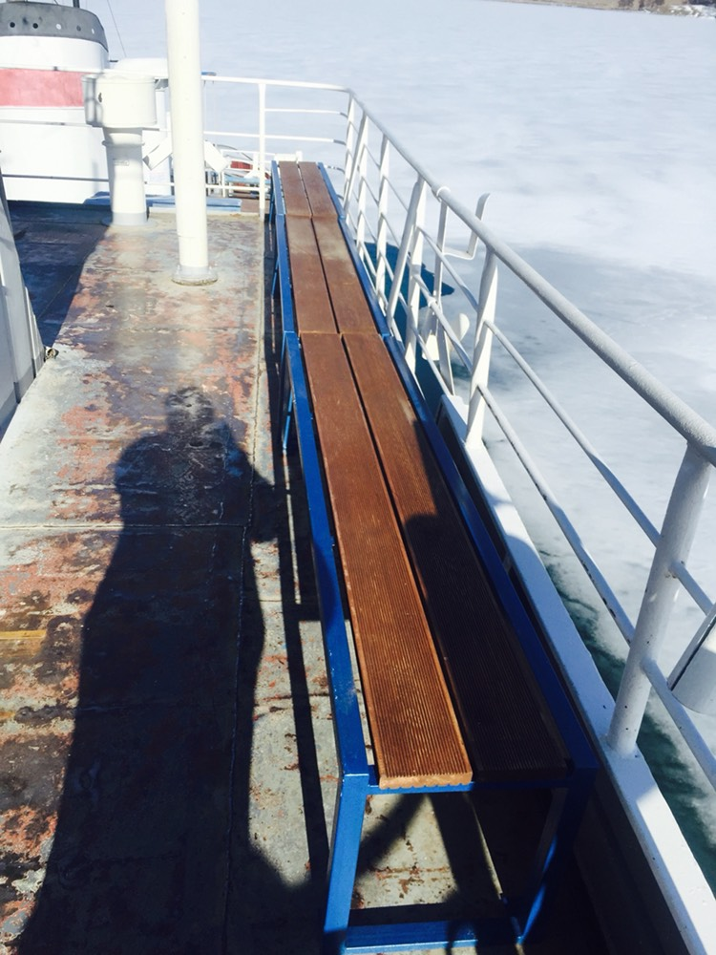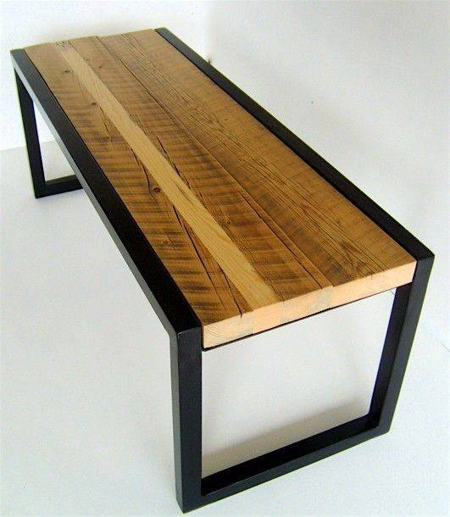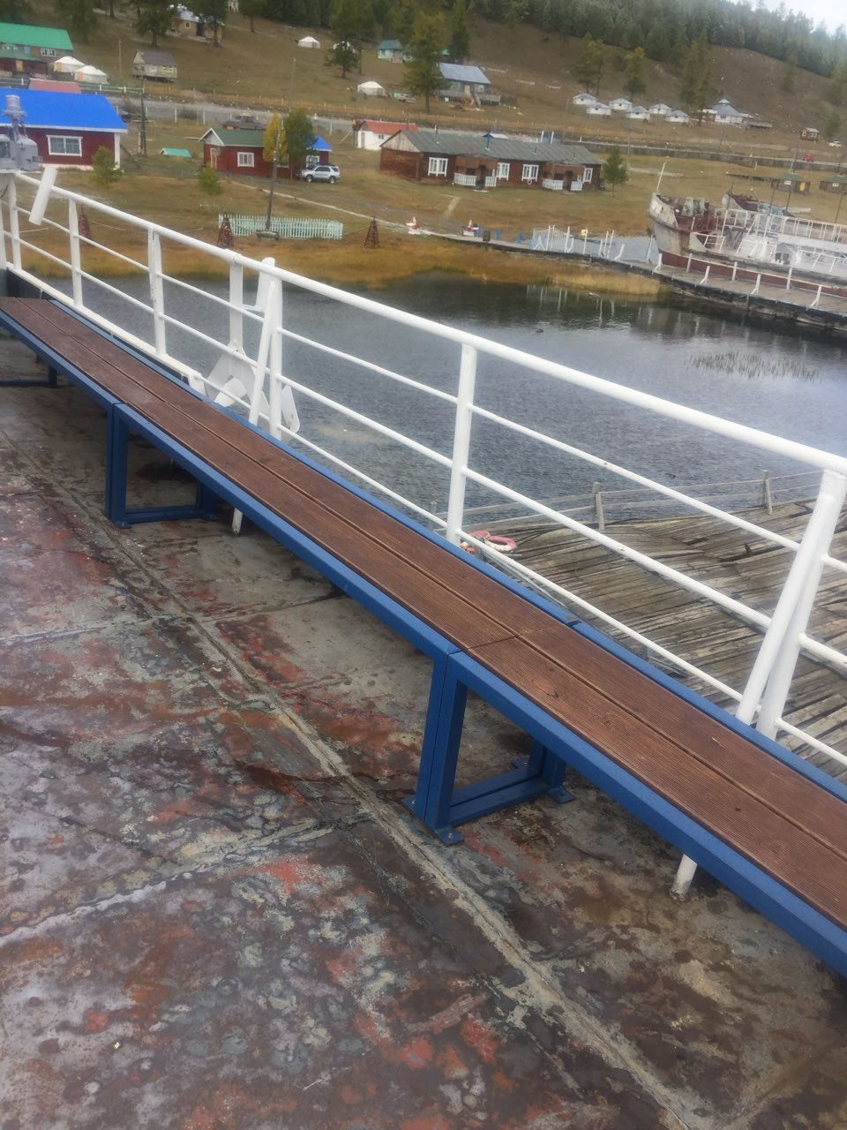

- Мөн аялагчидын ая тухыг хангах үүднээс, амарч суух сүүдрэвч, саравчийг 500000 төгрөгийн төсвөөр барив.
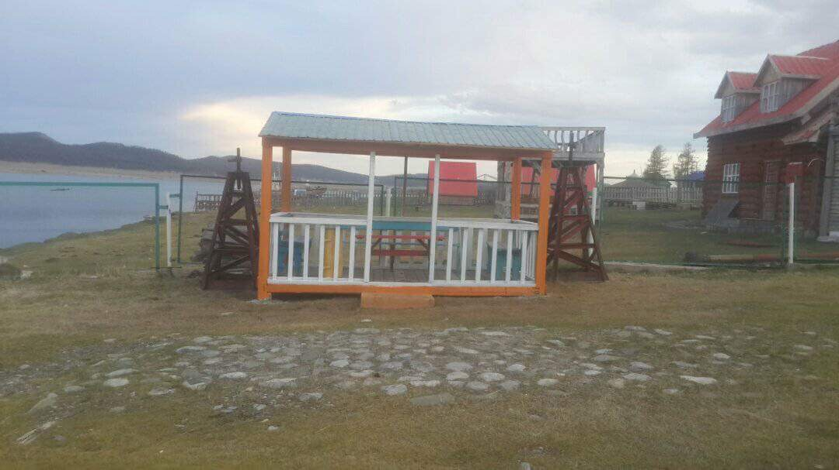
- Тохилог бие засах газар болон ариун цэврийн байгууламжийг хэвийн тогтмол ажиллуулах нөхцөлийг улам сайжруулан, шинээр бойлуур, вакум насос байрлуулан сантехникийн засварт 1,084,100 төгрөгийн зардал гарган, засвар үйлчилгээ хийлээ.

- Үйлчилгээний цэг, дэлгүүр, зоогийн газар болон баазын ойролцоо худалдаа эрхэлж бүй иргэдийн орчимд хогийн сав байрлуулж, хог хаягдалыг түр хадгалах санг стандартад нийцсэн ус бороо орохгүй, унахгүй зориулалтын материалаар доторлож, халдваргүйжүүлэх, нян устгах ариутгах ажилд 1,600,320 төгрөгийг зарцуулан, ариутгал цэвэрлэгээг тогтмол хийж хэвшүүллээ.
- Жилд 2 оос доошгүй удаа буюу өндөр ачаалалын үе болох 7,8-р саруудад бааз орчмын уснаас мэргэжлийн байгууллагаар сорьц авахуулан шинжилгээ хийлгэж хэвшүүллээ.
- Нуураас соруулан авч хадгалж байгаа ундны цэвэр усны ган савыг тогтмол хугацаанд цэвэрлэж ариутгаж хэвшсэн.
- Жуулчны баазын эргэн тойронд ажиллаж байгаа нутгийн иргэдийн бараа бүтээгдэхүүнд эрүүл ахуйн шинжилгээ хийлгэж, стандартыг мөрдүүлж байхыг холбогдох газарт нь уламжилсан.
- Аялагчдад Модон хүй, Хадан хүй болон арлуудын онгон дагшин байдлыг алдагдуулахгүй байх, фото зураг авах бичлэг хийхдээ холын зайнаас хийж ан амьтдыг үргээхгүй байх талаар байнга анхааруулж, хүрээлэн байгаа орчноо хайрлан хамгаалах талаар үйлчилгээ, аялалын явцад зөвлөмж өгч хэвшсэн.
- Хөвсгөл усан зам ХК нь 5 жил тутамд хийлгэдэг “Байгаль орчинд нөлөөлөх байдлын нарийвчилсан үнэлгээний тайлан”-г 2018 онд шинэчлэн тусгай зөвшөөрөл бүхий Хатан далай ХХК-иар 3,500,000 төгрөгийн зардлаар хийлгэж, Байгаль орчин аялал жуулчлалын яамаар батлуулан, мөрдөж ажиллаж байна.
- “Хөвсгөл Усан Зам” ХК-ийн нийт ажилчид болон аялагчдад нуурын усыг бохирдуулахгүй байх ,орчноо хамгаалах, аюулгүй ажиллагааны талаар Номин Холдингийн зөвлөх инженер н.Болд, Хөвсгөл аймгийн ОБХэлтсийн ажилтан Л.Бямбасүрэн нартай хамтран сургалт, мэдээлэлийг хийж зааварчилгаа тогтмол өгч хэвшсэн.
- Онцгой байдлын хэлтэс, Номин Холдингтой хамтран “Сүхбаатар” усан онгоцон дээр хөдөлмөр хамгаалал, аюулгүй ажиллагааны самбар байрлуулж, онгоцны шаардлагатай цэг бүрт санамж, анхааруулгыг байрлуулсан.
- “Хөвсгөл Усан Зам “ ХК нь ажлын байрыг нэмэгдүүлэн орон нутгийн 12 хүнийг ажлын байраар ханган ажиллуулсан бөгөөд компанийн ажилчдын цалин хөлсөнд 62,188,142 төгрөгийг 2018 оны 9-р сарын 30-ны байдлаар зарцуулсан байна.
- Хөвсгөл усан зам ХК нь 2018 онд амрагчдын ая тухтай байдлыг ханган ажиллахын тулд буудлын цагаан хэрэгсэл, угаалга үйлчилгээнд зориулан 2,826,901 төгрөгийн, буудлын цэвэрлэгээ үйлчилгээ, бичиг хэргийн зардалд 1,742,537 төгрөгний зардлыг тус тус гаргажээ.
- Компани татвараа үнэн зөв тодорхойлж , төлөх тайлагнах үүргээ нэр төртэй биелүүлж , нийгмийн хариуцлагаа үлгэр жишээ ухамсарлаж НДШимтгэлд 6,156,033 төгрөг, ХХОАТатварт 5,389,900 төгрөг, НӨАТатварт 24,790,383 төгрөг, Ус ашигласны татварт 14,140,274 төгрөг, ҮХЭХАТатварт 281,900 төгрөг, Газрын татварт 136,000 төгрөг, Тээврийн хэрэгслэлийн татварт 58,000 төгрөг 2018 оны 10 дугаар сарын байдлаар нийт 50,952,490 төгрөгийн татвар төлжээ.

ГҮЙЦЭТГЭХ ЗАХИРАЛ /Ч.ҮРЖИНБАДАМ/

